 | ИСПОЛНИТЕЛЬНЫЙ КОМИТЕТ ГОРОДА МАМАДЫШ  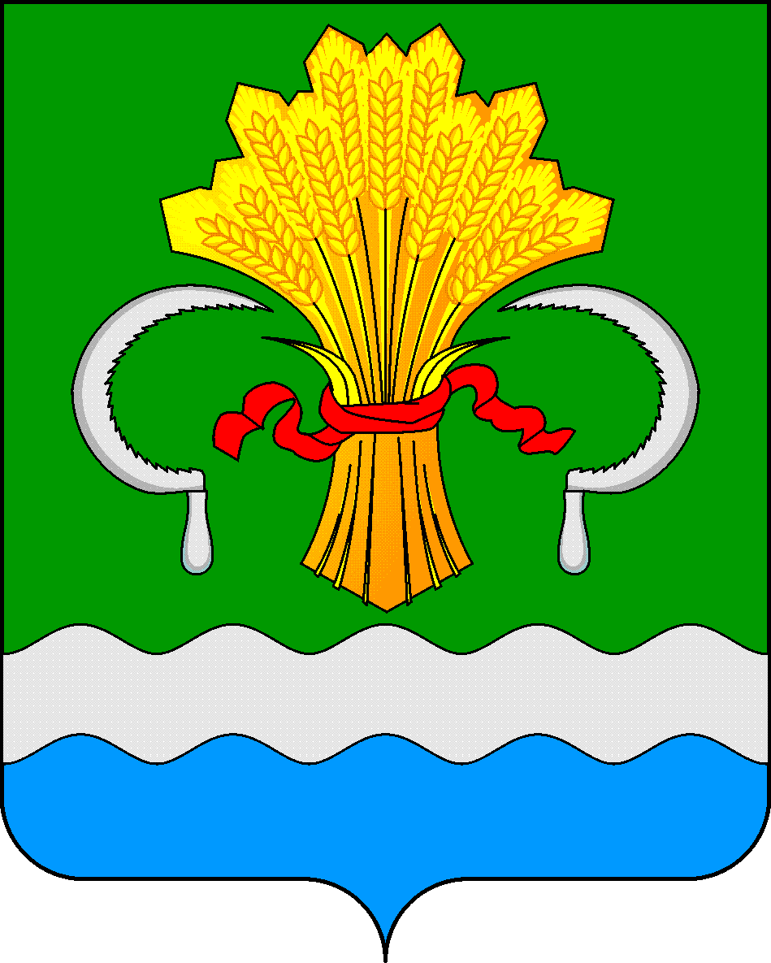  МАМАДЫШСКОГО  МУНИЦИПАЛЬНОГО РАЙОНА  РЕСПУБЛИКИ ТАТАРСТАН  ул.М.Джалиля, д.23/33, г. Мамадыш,  Республика Татарстан, 422190 |  | ТАТАРСТАН  РЕСПУБЛИКАСЫНЫҢ  МАМАДЫШ МУНИЦИПАЛЬ  РАЙОНЫНЫҢ МАМАДЫШ ШӘҺӘРЕ БАШКАРМА КОМИТЕТЫ  М.Җәлил ур, 23/33 й., Мамадыш ш.,  Татарстан Республикасы, 422190
 | Тел.: (85563) 3-31-55, факс 3-17-51,e-mail: Gorod.Mam@tatar.ru, www.mamadysh..tatarstan.ru
 | Постановление  № 263 |  | Карар  от «16» мая 2019 г.

Мамадыш шәһәренең Көньяк микрорайонында

линияле объект территориясен ызанлау һәм

планлаштыру проектын раслау хакында

Татарстан Республикасы Мамадыш муниципаль районы «Мамадыш шәһәре» муниципаль берәмлеге чикләрендә урнашкан территориянең тотрыклы үсешен тәэмин итү максатларында, Татарстан Республикасы Мамадыш муниципаль районының Мамадыш шәһәре Башкарма комитеты турындагы Нигезләмә, Россия Федерациясе Шәһәр төзелеше кодексының 41-46 маддәләре, «Россия Федерациясендә җирле үзидарә оештыруның гомуми принциплары турында " 2003 елның 16 октябрендәге 131-ФЗ номерлы Федераль закон, Мамадыш шәһәре Башкарма комитетының 22.03.2019 ел,193 нче карары, 03.04.2019 ел, 208 нче санлы карары нигезендә, 2019 елның 6 маендагы халык тыңлаулары нәтиҗәләре турында бәяләмәне исәпкә алып, Татарстан Республикасы Мамадыш муниципаль районы Мамадыш шәһәре Башкарма комитеты

к а р а р б и р ә:

1. Татарстан Республикасы Мамадыш муниципаль районының «Мамадыш шәһәре» муниципаль берәмлеге Көньяк микрорайоны чикләрендә урнашкан М. Әүхәдиев, Әхмәдиева, Бөдәйле, Олы юл урамнары, Олы юл тыкырыгы, Ак. Вәлиев, Чуйков, Алгы урам, Мөхетдинов, Королев, Короленко, Осинина, Каен җиләге, Җиңүнең 70 еллыгы, Т. Степанова, Х. Вафин, Чишмәле, Көньяк урамнарына газүткәргеч үткәрү линияле объектны ызанлау һәм планлаштыру» проектын расларга (кушымта).

2. Әлеге карарны районның «Нократ» («Вятка») газетасында (кушымтадан башка), интернет мәгълүмати- коммуникацион челтәрендәге Татарстан Республикасының http://pravo.tatarstan.ru хокукый рәсми порталында һәм Мамадыш муниципаль районының http://mamadysh.tatarstan.ru рәсми сайтында урнаштыру юлы белән халыкка игълан итәргә.

3. Әлеге карарның үтәлешен контрольгә алуны Мамадыш шәһәре Башкарма комитеты җитәкчесе урынбасары Р.Р. Дөлмиевка йөкләргә.

Җитәкче Р.М. Гарипов

